浙江工商大学计算机科学与技术学院
《嵌入式系统开发技术》课程报告


设计题目： 多功能音乐盒

姓名学号： 2135020629 徐建奇
姓名学号： 2112190504 邵日阔
班 级： 计科21级移动互联方向
成绩：
评语：

提交日期: 2023 年 06月 18日
一、背景
音乐盒是一种能够播放音频文件并支持其他附加功能的设备。它包括嵌入式系统、音频输出接口、储存器和用户交互接口等基本组成部分。其主要的技术原理包括：数字音频编解码、存储音频文件、音频输出等。
历史上，音乐盒一直是人们娱乐生活中的主要组成部分之一。随着技术的不断进步，嵌入式音乐盒不仅发展出了更高清晰度的音乐输出和更丰富多彩的功能，同时还拥有更小的体积和更高的移动性能。
目前，市场上已经有大量的音乐盒系列，近年来也涌现出了很多新型的音乐盒，例如基于智能手机开发的应用程序和云音乐库等等。同时，也有一些研究者致力于开发更加智能化、更加高效的音乐盒。
不过，一般音乐盒依然存在一些不足之处，首先是音质可能不够优秀，其次是没有简单电子琴功能。因此，我们组决定制作一个多功能音乐盒来优化同学们宿舍生活中的听歌体验，拥有节奏灯和简单电子琴等特色功能，让同学们能够更好地享受音乐娱乐生活。
但是由于技术和硬件上的不足，我们组的多功能音乐盒无法与市面上的音乐盒相比。
二、系统设计
原理：
DFplayer Mini硬件通过TF卡读取MP3文件，转化为音频输出，然后将音频输出到MSGEQ7芯片上，通过硬件实现FFT将音频输出转化成七个音频段，Arduino UNO通过模拟输入口测量电流大小，来确定MSGEQ7芯片的输出电压。电子琴通过摇杆的8个方向控制，可以控制8个音调。Arduino UNO控制DFPlayer Mini将音频数据发送给扬声器，同时通过MSGEQ7芯片和模拟输入口，接收到音频段的数据，控制像素屏亮起来显示音频段数据。

软硬件设计思路：
电子琴模式下，通过摇杆八个方向的控制来选择音调的高低。
播放器模式下，默认播放第一首歌，点按换歌按钮切换到下一首歌，歌的顺序为一个循环列表。
两种模式均用rgb像素屏来实现频谱灯并在其上面显示，播放的音乐通过MCU向DFplayer Mini发送串口信号播放相应的歌曲。
同时，设计两个按钮，一个按钮切换电子琴和音乐盒模式，一个按钮实现切歌功能。
逻辑框图；
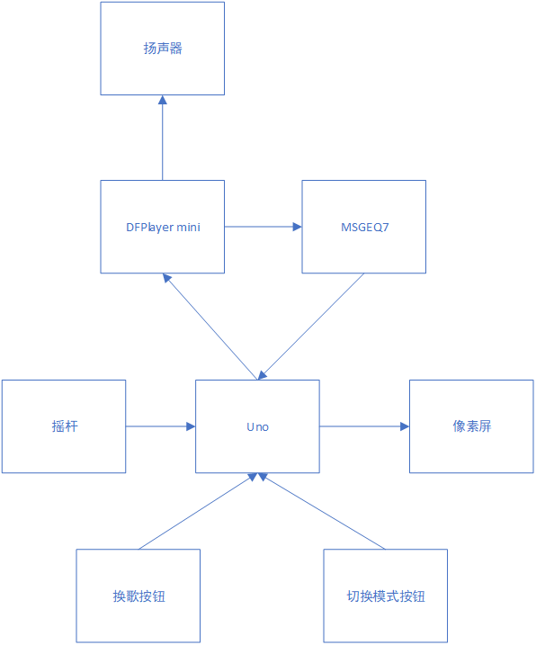
简单介绍：
ws2812B rgb像素屏 × 1
摇杆× 1
喇叭 × 1
DFPlayer Mini 模块 × 1
MSGEQ7芯片 × 1
Arduino uno × 1
电容、导线若干
模块之间的联系：
- 硬件设计
电路图
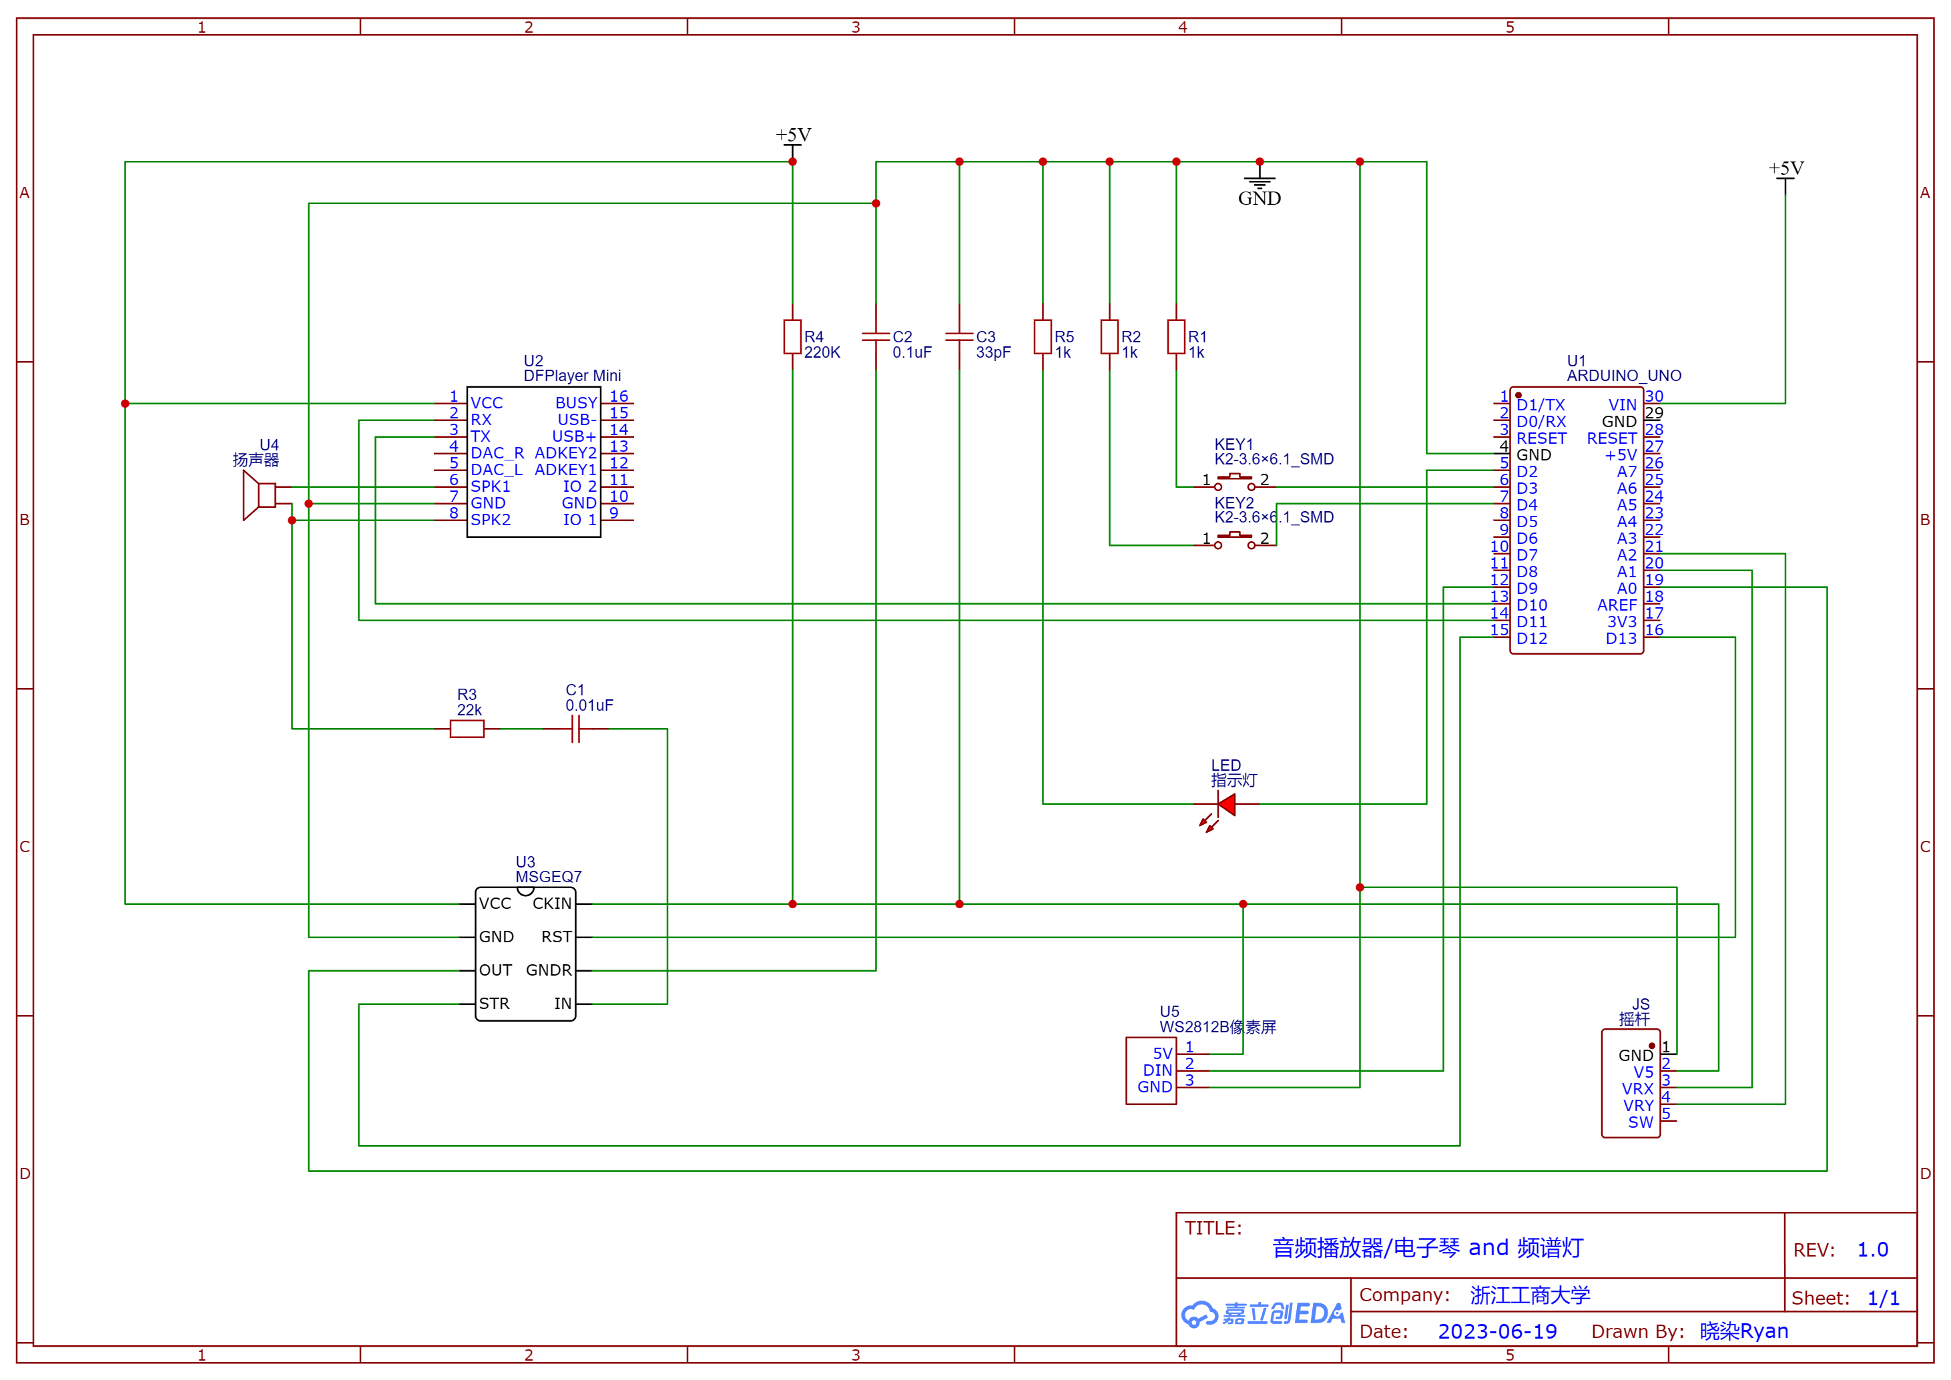

DFPlayer Mini模块
1.使用：
它可以通过 TF 卡读取MP3音频文件，传给喇叭、MSGEQ7芯片
- 原理：
DFPlayer Mini的原理是通过芯片内置的解码程序，将音频文件从 TF 卡中读取出来进行解码，将解码后的模拟音频信号输出到模块的音频输出端口，然后通过扬声器或其他外部音频设备进行放音操作。DFPlayer Mini 还内置了多种控制功能，可通过 MCU 的串口指令实现播放/暂停、选择音乐文件、调节音量和音效等功能。
- 技术规格：
- 支持采样率(KHz):8/11.025/12/16/22.05/24/32/44.1/48
- 24位DAC输出，动态范围支持:90dB，信噪比支持:85dB
- 完全支持FAT16、FAT32文件系统，最大支持32G的TF卡，支持32G的U盘、64M字节的NORFLASH
- 多种控制模式可选。IO控制模式、串口模式、AD按键控制模式
- 广播语插播功能，可以暂停正在播放的背景音乐。广告播放完毕回到背景音继续播放
- 音频数据按文件夹排序，最多支持100个文件夹，每隔文件夹可以分配255首曲目
- 30级音量可调，6级EQ可调
引脚说明
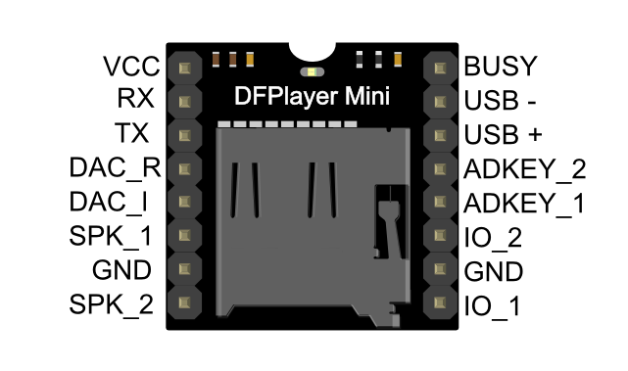
引脚号 | 引脚名称 | 功能描述 | 备注
1 | VCC | 模块电源输入 | 3.3V—5V，建议5V，不要超过5.2V
2 | RX | UART串行数据输入
3 | TX | UART串行数据输出
4 | DAC_R | 音频输出右声道 | 驱动耳机、功放
5 | DAC_L | 音频输出左声道 | 驱动耳机、功放
6 | SPK2 | 接小喇叭 | 驱动小于3W喇叭
7 | GND | 地 | 电源地
8 | SPK1 | 接小喇叭 | 驱动小于3W喇叭
9 | IO1 | 触发口 | 默认上一曲（长按音量减）；此引脚短接到地可使歌曲循环播放
10 | GND | 地 | 电源地
11 | IO2 | 触发口 | 默认下一曲（长按音量加）
12 | ADKEY1 | AD口1 | 当触发时是第一首（长按循环第一首）
13 | ADKEY2 | AD口2 | 当触发时是第五首（长按循环第五首）
14 | USB+ | USB+ DP | 接U盘或插电脑的USB口
15 | USB- | USB- DM | 接U盘或插电脑的USB口
16 | Busy | 播放状态 | 有音频，输出低；无音频，输出高
- 实物图片：
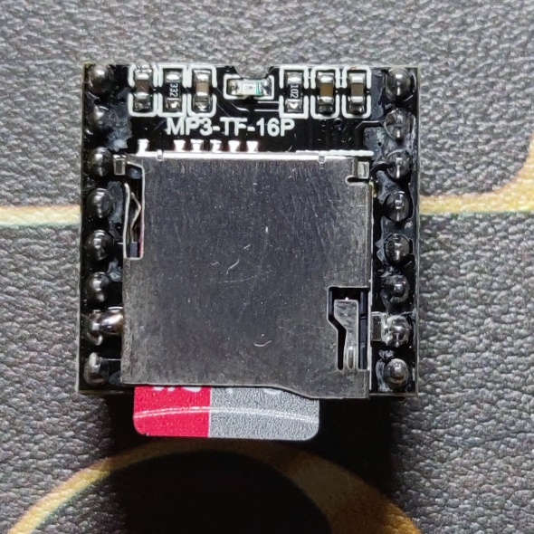
- 淘宝链接：
https://m.tb.cn/h.UAuwWe4?tk=eBIDdrlHNef
MSGEQ7芯片
- 使用：
通过硬件实现 FFT算法将音频信号转化成七个音频段
- 原理：
其工作原理是使用 7 个带通滤波器将输入音频信号分成 7 个不同的频段，然后将每个频段的平均电平通过对数转换，转换为与输入信号音量成比例的电压输出。因此，MSGEQ7芯片在设计时需要和其他电路集成，而不能单独使用。
- 技术规格
工作电压： 3.3V 或 5V
7 个频段：分别为 63Hz、160Hz、400Hz、1kHz、2.5kHz、6.25kHz 和 16kHz，各自拥有两个放大器级别
输出电压信号基本为 AC 信号，但可以使用外部半波整流电路得到一个 DC 信号
带宽为 20Hz 至 20kHz
内部集成 33K 压敏电阻，因此可以直接检测到输出信号的电平
- 实物图片
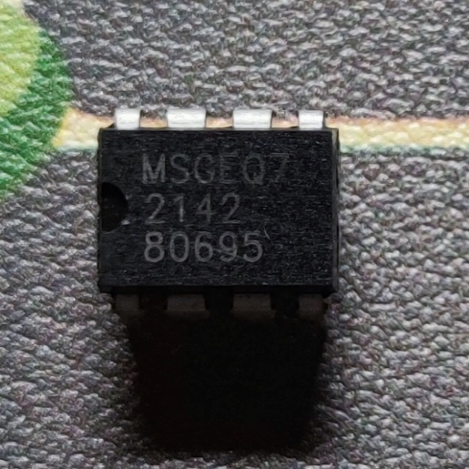
- 淘宝链接：
https://m.tb.cn/h.UBPfLLc?tk=WdMydrlGWPa
摇杆
- 使用：
通过摇杆的8个方向控制，可以控制8个的音调
- 原理：
双轴按键摇杆传感器模块由采用 PS2 摇杆电位器制作具有(X，Y ) 2轴模拟输出，( z )1路按钮数字输出。另外本为了让用户更加方便地配合arduino扩展板等标准接口，在设计上把 X，Y，z 轴的电路都单独引出，用户可以使用 3 引脚的 ARDUINO 专用线真接插到扩展板上进行使用。
- 技术规格：
输入电压范围: 直流 3.3V 至 5V。
输出信号: 模块特设二路模拟输出和一路数字输出接口，输出值分别对应( X，Y ) 双轴偏移量,其类型为模拟量;按键表示用户是否在z轴上按下，其类型为数字开关量。
可以通过 Arduino 控制器编程，传感器扩展板插接完成具有创意性遥控互动作品。
十字摇杆为一个双向的10K 电阻器，随着摇杆方向不同， 抽头的阻值随着变化。本模块使用原始状态下 X，Y读出电压为 2.5V 左右，当头方向按下，读出电压值随着增加，限大到 5V; 箭头相反方向按下，读出电压值减少，限小为 0V。
- 实物图片：
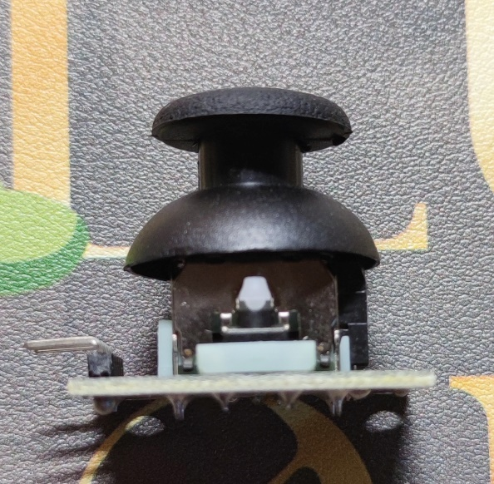
- 淘宝链接：
https://m.tb.cn/h.UzUwdOA?tk=L98OdrmlTYw
ws2812B rgb 像素屏
- 使用：
像素屏亮起来显示音频段数据实现频谱灯
- 原理：
其原理是使用WS2812B RGB LED芯片内置控制器，每个LED芯片可以进行数据传输和存储，从而可以通过一根数据线和外部控制器进行通信，实现各种不同的显示效果。
- 技术规格：
  - 产品型号:WS2812-像素屏
  - 光源: SMD 5050 RGBIC
  - 板材: 软铜板:
  - 芯片: 台湾晶元芯片，及台湾其它芯片:
  - IC型号: 256颗/WS2812B
  - 灰度等级: 256级
  - 发光角度: 180°.
  - 发光颜色:可以通过控制器调为，白，红，黄，蓝、绿,等;
  - 标准工作电压:DC5V:
  - 功率:0.3W0.01%:
  - 防水等级: 不防水、
  - FPCB板的尺寸:边缘长，(16*16小屏尺寸:16cm 宽度:16 Cm,)、(8*32小屏尺寸: 8cm 宽度:32Cm,(8*8小屏尺寸: 8cm 宽度:8Cm,) ，厚度: 3mm灯距:1cm ,
  - FPCB颜色:黑色图片
- 实物图片：
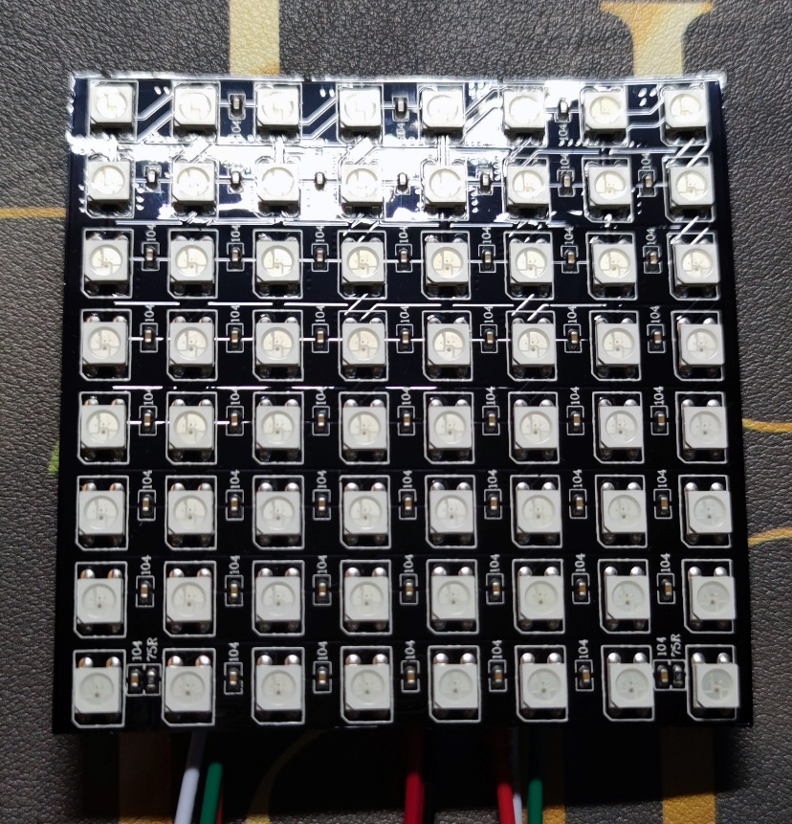
- 淘宝链接
https://m.tb.cn/h.Uzy5blE?tk=U7IKdrlsCbf、
喇叭
- 使用：
播放声音
- 原理：
喇叭基本原理是通过振动空气使空气中的声波传导到听者的耳朵，从而产生声音。 它的工作原理基于电声转换，电流经过驱动单元（如音圈），在磁场中运动，从而引入声音信号，声音信号最终转换为可听的声音。
- 技术规格：
直径 | 40mm | 高度 | 17mm
规格 | 4Ω3W | 外形 | 圆形
性噪比 | 1（dB) | 灵敏度 | 100(dB/W)
额定功率 | 3（W) | 额定阻抗 | 4（Ω）
频率响应 | 170（KHz) | 谐波失真 | 1（TMD%）

- 实物图片：
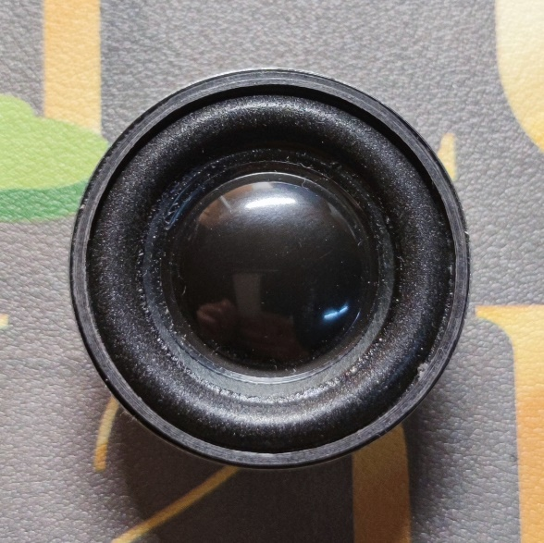
- 淘宝链接：
https://m.tb.cn/h.UBOX5AO?tk=n34qdrmmhgp
Arduino uno
- 使用：
Arduino UNO控制DFPlayer Mini将音频数据发送给扬声器，同时通过MSGEQ7芯片和模拟输入口，接收到音频段的数据，控制像素屏亮起来显示音频段数据
- 原理：
Arduino UNO采用的微处理器是ATmega328. 该版本包括14个数字输入输出IO,6个模拟输入IO,16MHZ的晶体，USB接口，电源接口，烧录头，复位按钮等.
Arduino开发板的原理还包括一系列的输入输出引脚，可以将各种传感器、执行器和其他电路连接到这些引脚，以完成用户所设计的各种应用。同时，Arduino还提供了一个开放的编程接口，可以使用C++和Arduino特有的编程语言来编写程序。
- 实物图片:
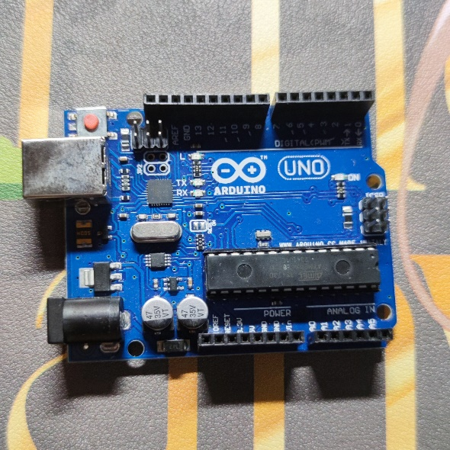
四、软件设计
主要的第三方库介绍：
FastLED
FastLED是一个流行的开源库，用于在微控制器上驱动彩色LED灯带。它提供了一个简单而强大的编程接口，用于控制各种类型的LED灯带，包括常见的WS2812B、APA102、SK6812等。
用法：
首先需要添加全局变量：
在void loop()函数之外，需要添加如下全局变量存储每个LED的颜色：
CRGB leds[NUM_LEDS];
在setup()函数中初始化灯光控制：
（1） 将控制器增加到FastLED中
FastLED.addLeds<WS2812B, DATA_PIN, GRB>(leds, NUM_LEDS);
（2）设置LED灯的亮度（0-255）
FastLED.setBrightness(100);
在loop()函数中使用如下命令对灯光进行控制：
（1）从0开始，将第i个LED的颜色设置为RGB颜色。其中R、G、B的值为0~255之间的整数.
leds[i] = CRGB(R, G, B);
（2）将当前所定义的所有LED颜色值刷新到灯光上。
FastLED.show();

SoftwareSerial
可以用于在两个数字引脚之间创建串行通信接口，而不需要使用硬件串行接口（例如TX和RX引脚）。该库允许用户将任意两个数字引脚配置为串行收发器，使得在处理器只有一个硬件串口的情况下可以与其他串行设备进行通信。本质上，SoftwareSerial利用了中断处理程序和时间控制来模拟每个位的传输，而不是通过硬件操作。但是，由于在模拟每个位的传输中存在时间延迟，因此在需要高速传输的情况下，延迟可能会成为一个问题。
用法：
创建一个SoftwareSerial对象，指定两个数字引脚（RX和TX）。
SoftwareSerial mySerial(RX_PIN, TX_PIN);
在setup()函数中调用begin()方法启用软串口，并指定波特率（例如9600）。此时，从mySerial读取的数据将从RX_PIN读取。
mySerial.begin(9600);
在loop()函数中使用以下方法进行读取和发送：
read()方法：读取从TX_PIN接收到的数据并返回一个整数，若没有收到数据返回-1。
write()方法：将指定的byte发送到TX_PIN。
int val = mySerial.read();
mySerial.write('h');

DFRobotDFPlayerMini
旨在简化使用DFPlayer mini音频播放模块的过程。该库通过实现DFPlayer Mini模块的功能，即播放音频文件，停止播放，调节音量等，使用户可以轻松地将音频功能集成到自己的项目中。此库适用于Arduino、Raspberry Pi等主板，支持多种格式的音频文件。
主要的代码逻辑
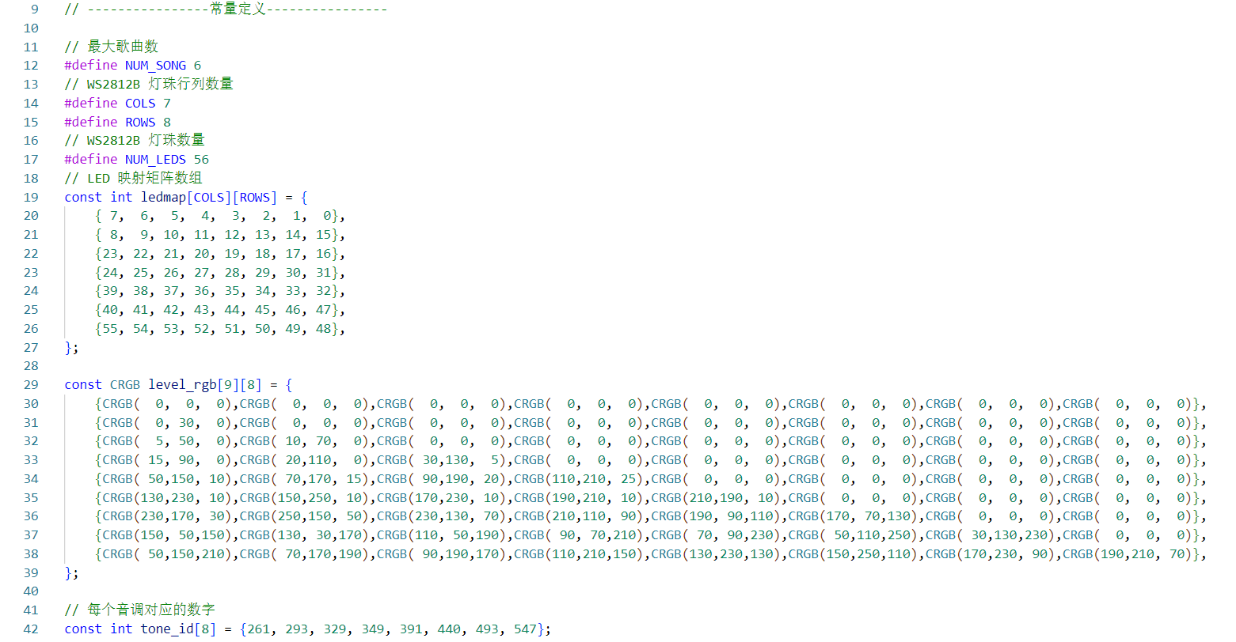
这里定义了所有需要用到的常量，主要是灯珠的数量以及像素屏的行列灯珠数量，以及对应行列所映射到的灯珠编号等等。
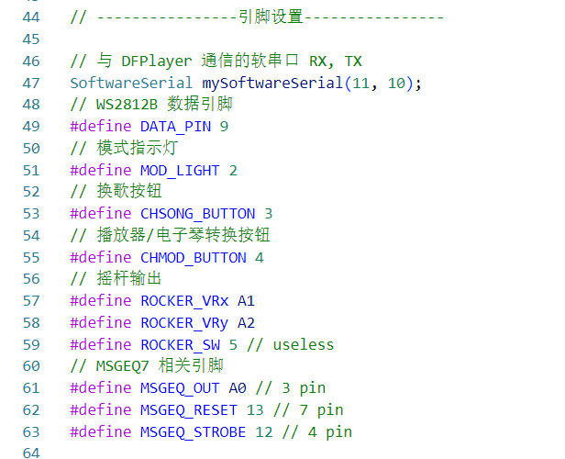
这里定义了所有需要用到的引脚设置，比如像素屏的数据引脚，换歌以及切换模式的按钮引脚和摇杆、MSGEQ7的相关引脚。
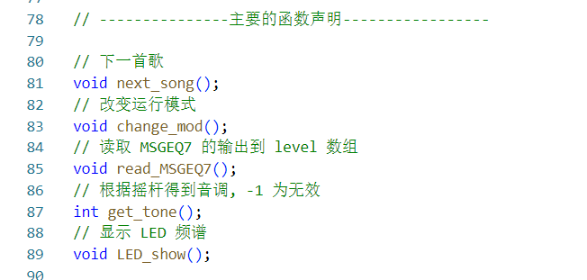
这里声明主要的函数，例如切换下一首歌，改变运行模式，读出MSGEQ7的7个电压，通过摇杆得到音阶以及显示LED的频谱等等。
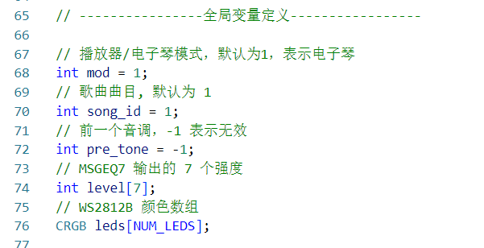
这里定义了所有需要用到的全局变量，包括但不限于当前运行的模式，当前播放歌曲的编号，输出7个频谱的ADC输入等等。
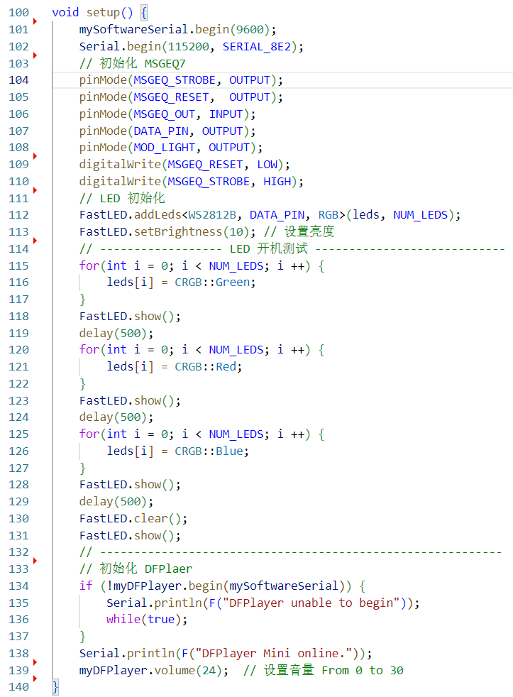
这段代码是对硬件进行一些初始化以及检查硬件完好操作，其中102行代码定义了一个软串口来实现uno 与 dfplayer mini 之间实现串口通信。
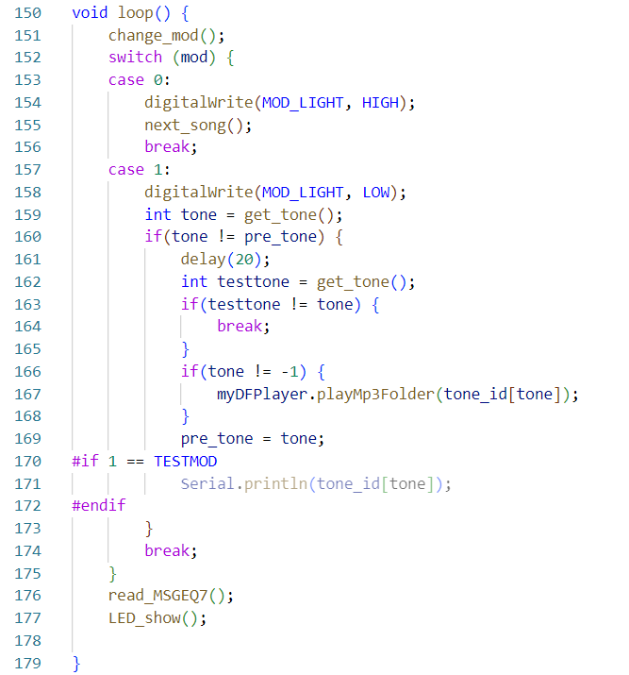
这段代码是主循环，首先检查是否需要切换模式，两种模式运行不同的代码，其中161-165行实现了摇杆防抖。在播放器模式下，每次询问是否切换歌曲。
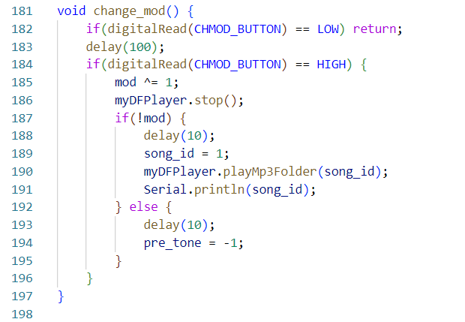
这段代码表示是否切换模式，其中delay 100ms 是消除开关抖动。
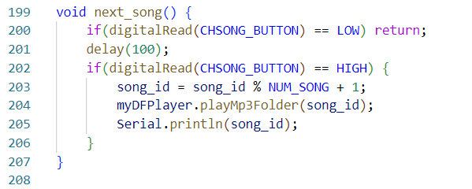
这段代码表示是否切换歌曲，其中delay 100ms 是消除开关抖动。

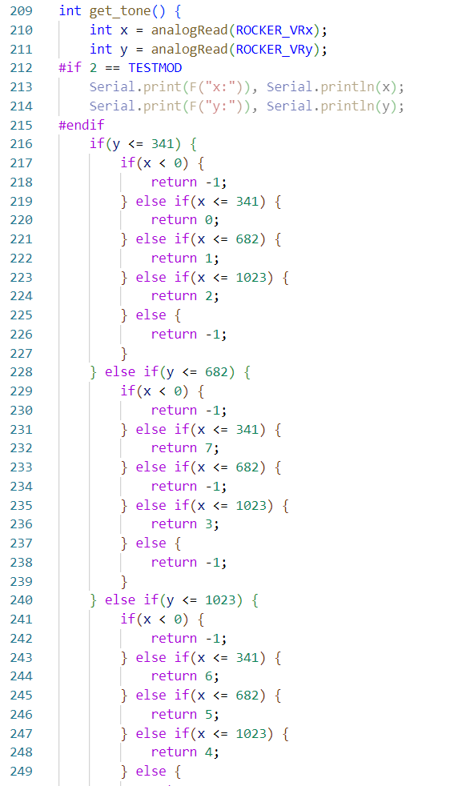
上面这段代码是通过摇杆的位置得到音阶的高低。
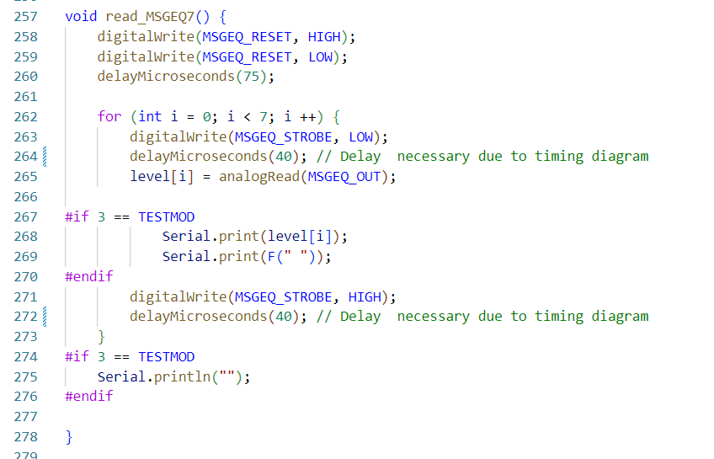
这段代码通过MSGEQ7的芯片时序读出7个音频端的强度。
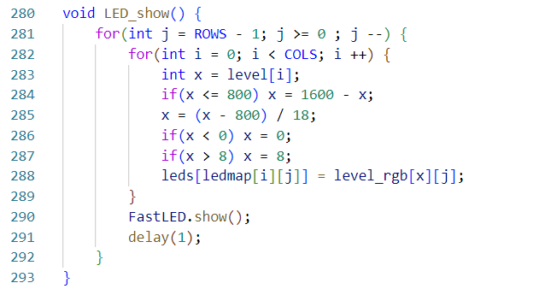
这段代码是使得LED像素屏根据从MSGEQ7中读到的音频段强度实现输出频谱。

项目代码，已上传到 GitHub上：
https://github.com/RyanTsuii/Arduino-final-work
五、功能展示
操作步骤：
- 将Arduino uno板接上电脑。
- 将程序烧录进Arduino uno板中
- 第一个功能电子琴，通过摇杆八个方向，输出不同音调，通过喇叭放出，演奏自己会的歌曲，如小星星，rgb像素屏上实现不同音调不同的灯亮。
- 按一个按钮切换播放器功能，音乐盒播放TF卡中的音乐，同时rgb像素屏有节奏的亮起来实现频谱灯。
- 另有一个切换歌曲的按钮来实现歌曲的循环播放

演示视频：
https://www.bilibili.com/video/BV1EW4y1Q7YP/?spm_id_from=333.999.0.0

六、总结
本项目概要如下：
项目名称 | 项目简介 | 所用硬件技术、主要硬件模块名称 | 所用软件技术、第三方库/框架/API名称
多功能音乐盒 | 利用Arduino uno板，DFPlayer Mini，MSGEQ7,摇杆，ws2812B rgb像素屏设计多功能音乐盒，可以通过摇杆控制音调实现电子琴功能，也可通过按钮切换成音乐播放器模式。Arduino UNO控制DFPlayer Mini将音频数据发送给扬声器，同时通过MSGEQ7芯片和模拟输入口，接收到音频段的数据，控制像素屏亮起来显示音频段数据。实现频谱灯功能。再点击另一个按钮可实现播放下一首歌。 | ws2812B rgb像素屏  摇杆  喇叭  DFPlayer Mini 模块  MSGEQ7芯片  Arduino uno  电容、导线若干 | 软件技术：  C++  第三方库：  FastLED  SoftwareSerial  DFRobotDFPlayerMini  框架：Arduino
图片摘要 | 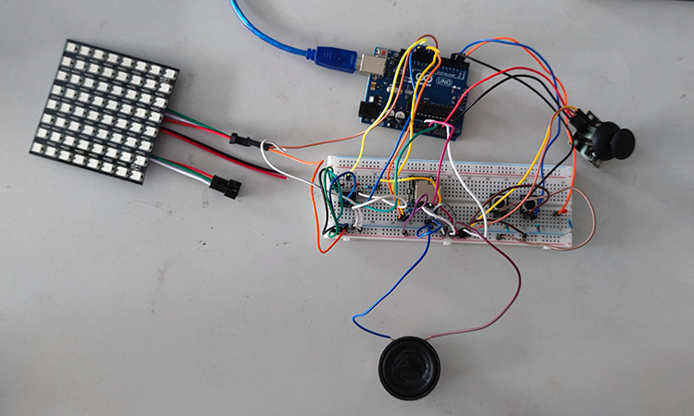
项目总结：
- 系统的优缺点
优点：规划的功能基本全部实现，操作简单
缺点：频谱灯的闪烁算法还有优化的空间，应该可以得到更好视觉的效果；杜邦线较多，接线较为混乱，可以考虑设计电路板对整个模块进行一定的封装。
- 经验和体会
非常深刻地体会到了缺少硬件基础来进行嵌入式开发会遇到很多物理层面的困难，诸如电阻、电容的选择，硬件的调试（包括但不限于电路的时序，电流大小等等）。
- 音频文件的编码问题。DFPlayer Mini只能够解码MP3，WAV，WMA格式的音频文件，然而从网上下载下来的音频文件格式的m4a格式的，因为先前在自己电脑上修改后缀后仍然能够播放（这里猜测是windows自动识别了m4a格式并将其解码），所以我只是改将音频文件的后缀修改为MP3后存放到TF卡中，结果显而易见的没有声音。通过各种检查方式，包括但不限于检查电路的连接，检查代码逻辑，检查第三方库的版本，最后才反应过来是音频文件格式的问题，将其转化为MP3格式后成功播放。
- MSGEQ7芯片的输入问题。由于这款芯片似乎是已经停产了，没有找到官方文档或者写得相对清楚的文档，在测试的过程中发现在没有声音的情况下MSGEQ7的7个音频段的模拟输出值为800左右，然而由于缺少硬件的相关知识，我们选择了用软件的方式解决这个问题，通过调整代码中对这个模拟量的处理，最终得到了一个比较理想的效果。
- 电路突然不工作。这个问题出现在整个项目在接近尾声的时候出现的，当音乐播放到高潮的时候会突然停止播放，因为之前在看别人的项目的时候似乎遇到过类似的问题，因此这里猜测可能是因为电流过大触发了MCU的电路保护机制。所有我们在代码中适当调低了像素屏的亮度以及音频输出的响度，最终能够使得整个音乐能够流畅地播放出来，当然应该也可以考虑对用电器件进行单独供电的方法来解决这个问题。
- 今后改进想法
- 增加分谱的数量，不再仅限于MSQEG7提供的7个频谱。
- 实现直接接入音频线实现播放以及蓝牙播放。
最后希望能通过今后的学习不断完善这个项目，使其能够真正成为一个实用的产品。
七、项目分工
本次课程设计分工如下：
姓名 | 具体工作内容 | 工作量占比（%）
徐建奇 | 整个项目想法的提出与策划，电路图的绘制，编写程序实现电子琴、播放器、频谱灯等功能及对其的控制，参加了软硬件的调试，参加了实验报告的撰写和演示视频的拍摄。 | 60
邵日阔 | 负责硬件采购，硬件部分组装，参加了软硬件的调试，负责按钮切换部分代码编写，参加了实验报告的撰写和演示视频的拍摄。 | 40

八、合规性承诺
本课程大作业为本项目组独立完成，项目部分创意或内容（占比50%以下）的参考来源已附下面，且不存在大幅抄袭、买卖项目/代码的情况，如有发现，本次大作业成绩可记0分，并承担其他相应责任。大作业报告、演示视频等可由本课程教师上网公开发布与公示，供其他同学学习参考。
承诺人签字： 、
参考来源：
- https://projecthub.arduino.cc/HeinzKetschup/spectrum-analyzer-with-rgb-leds-179312
- https://blog.csdn.net/yhhdll0107/article/details/121942638

